2015年各地中考物理真题考点汇编：09牛顿第一定律 二力平衡

一、选择题
1．（2015山东菏泽，第3题）针对静止在水平桌面上的文具盒，小军进行了下列分析，其中正确的是（ ）
A．文具盒受到重力、桌面的支持力和桌面压力的作用
B．文具盒受到的重力与桌面对文具盒的支持力是平衡力
C．文具盒对桌面的压力与桌面对文具盒的支持力是平衡力
D．因为文具盒处于静止状态，所以它不具有惯性

2．（2015重庆A卷，第5题）“移动式划船机”在重庆市第30届青少年科技创新大赛上荣获学生创造发明一等奖。它改变了传统健身器材的局限性，如图3所示是现场的操作演示。下列分析正确的是（ ）
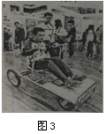
A．手柄处刻有凹凸不平的花纹是为了减小摩擦
B．操作划船机运动时，运动速度越大，惯性越大
C．静止时划船机对地板的压力和划船机受到的支持力是一对平衡力
D．用脚调整踩踏板的方向，能让划船机转向，是由于力可以改变物体的运动状态

3.（2015四川宜宾，第3题）一颗正在竖直向上飞行的子弹.如果它所受的一切外力都消失.那么它将( )
A.先减速上升，后加速下降 B.沿竖直方向做匀速运动
C.立刻停在空中 D.立刻向下加速运动

4．（2015江苏南京，第11题）如图是足球运动员踢足球时的情景，下列说法正确的是( )
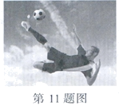
A．球被脚踢出去，说明只有球才受到力的作用
B．脚踢球使球飞出去，说明力是物体运动的原因
C．足球在空中飞行过程中，运动状态一定发生改变
D．空中飞行的足球，若它所受的力全部消失，它一定沿水平方向做匀速直线运动

5.（2015安徽，第13题）司机在驾驶汽车时必须要系上安全带，系上安全带可以 ( )
A减小汽车的惯性，防止发生事故 B.减小司机的惯性，防止发生事故
C减小因汽车突然减速造成的伤害 D.减小因汽车突然加速造成的伤害

6.（2015四川成都，第1题）下列现象与惯性有关的是( )
A.小朋友喜欢看动画片
B.投出的篮球在空中继续向前运动
C.同种电荷相互排斥
D.水银的温度升高时体积增大

7.（2015浙江台州，第9题）在学习牛顿第一定律的时候，我们做了如图所示实验。下列有关叙述正确的是（ ）
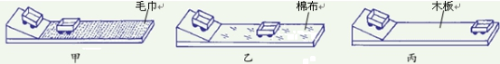
A.每次实验时，小车可以从斜面上的任何位置开始下滑
B.实验中运动的小车会停下来，说明力能改变物体的运动状态
C.实验表明，小车受到的摩擦力越小，运动的距离越近
D.根据甲、乙、丙的实验现象可以直接得出牛顿第一定律

8.（2015四川内江，第3题）理想实验法是在观察实验的基础上，进行合理的推想，得出结论，从而达到认识事物本质的目的，它既要以实验事实作基础，但又不能直接由实验得到结论。以下物理规律的得出符合这一物理学方法的是( )
A．欧姆定律 B．阿基米德原理 C．光的反射定律 D．牛顿第一定律

9．（2015四川乐山，第1题）第一位提出“物体的运动并不需要力来维持”的物理学家是( )
A．伽利略 B．奥斯特 C．安培 D．阿基米德

10.（2015四川内江，第2题）汽车在牵引力的作用下沿平直公路做匀速直线运动，下列判断正确的是( )
A.汽车的重力和汽车对地面的压力是一对平衡力
B.汽车受到的牵引力和摩擦力是一对相互作用力
C.汽车对地面的压力和地面对汽车的支持力是一对相互作用力
D.如果汽车所受外力突然完全消失，则汽车慢慢停下来

11. （2015四川内江，第4题）如图所示，苹果从树上落下的过程中，其惯性 ( )
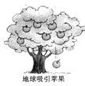
A.先变大后变小 B.先变小后变大
C.变大 D.不变

12.(2015·江苏连云港，第8题)一辆卡车在水平路面上匀速行驶，下列选项中的两个力属于平衡力的是( )
A.卡车所受的重力和地面对卡车的支持力
B.卡车所受的重力和卡车对地面的压力
C.卡车对地面的压力和路面对卡车的支持力
D.地面对卡车的摩擦力和卡车对地面的摩擦力

13.（2015湖南长沙，第24题）2015年5月全国青少年校园足球冠军杯赛揭幕战在长沙开赛，如图是长沙某校代表队主罚任意球的场景，只见足球在空中划出一道美丽的弧线向球门飞去，关于足球，下列说法正确的是（ ）
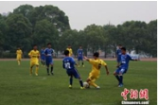
A、足球在飞行过程中动能不变。
B、足球在飞行过程中没有受到力的作用。
C、足球离开脚后继续飞行，是因为足球具有惯性。
D、足球运动时具有惯性，停下来就没有惯性了。

14.（2015四川绵阳，第12题）一个苹果静止在水平桌面上。下列说法正确的是( )
A.苹果受到的重力与苹果对桌面的圧力是一对平衡力
B.苹果受到的重力与桌面对苹果的支持力是一对平衡力
C.苹果受到的重力小于桌面对苹果的支持力
D.桌面对苹果的支持力大于苹果对桌面的压力

15.（2015四川自贡，第10题）下列现象中，不属于惯性现象的是 ( )
A、汽车急刹车时，乘客的身体会向前倾；
B、火车启动时，速度越来越大；
C、从枪口射出的子弹在空中飞行；
D、百米赛跑运动员到达终点后，不能立即停下来。

16.（2015浙江杭州，第3题） 在甲乙两艘遮蔽门窗的船上，分别观察到小球的运动情况如图所示（小球原静止在光滑水平桌面中央）。以下说法正确的是（ ）
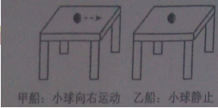
A.甲船向左做匀速运动，乙船静止
B.甲船向右做匀速运动，乙船静止
C.甲船可能静止也可能做匀速直线运动
D.乙船可能静止也可能做匀速直线运动

17.（2015山东滨州，第6题）“足球进校园”推进了校园足球的发展，如图所示是我市某校足球比赛中，小华飞身鱼跃将球顶进球门的情景．在此过程中，下列说法正确的是（ ）
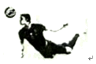
A．球相对于球门是静止的
B．小华落地滑行中不受摩擦力
C．头对球的力与球对头的力是一对平衡力
D．球离开人体后由于惯性继续向前运动

18.（2015上海，第7题）甲、乙两物体先后从同地沿同方向做匀速直线运动。甲比乙先运动2 秒，甲运动6 秒时通过的路程为 6 米，此时甲、乙间的距离为 2米。在图 3所示的a、b、c三条图线中，乙的s-t 图( )
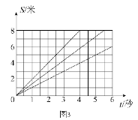
A、一定是图线a B、一定是图线b C、可能是图线b D、可能是图线c

19.（2015湖南常德，第7题）长方体木箱放在水平地面上，木箱上放一木块，则下列分析正确的是( )
A.木箱受到的重力和地面对木箱的支持力是一对平衡力
B.木箱对木块的支持力和木块对木箱的压力是一对平衡力
C.木箱对地面的压力和地面对木箱的支持力是一对相互作用力
D.地面对木箱的支持力和木块对木箱的压力是一对相互作用力

20.（2015年江苏泰州，第26题）如图，小球从斜面上A处由静止滚下，经过B处，最终停在粗糙水平面上的C处。下列说法错误的是( )
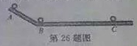
A.小球由A处运动到B处，重力势能主要转化为动能
B.小球由B处运动到C处，阻力改变了小球的运动状态
C.小球由A处运动到C处的整个过程中，做减速运动
D.小球停在C处时，所受的重力和支持力是一对平衡力

21.（2015年江苏泰州，第27题）下列物体的运动可近似看作匀速直线运动的是( )
A.正在进站的火车 B.离开脚后在草地上滚动的足球
C.站在商场自动扶梯上顾客的运动 D.绕地球匀速转动的“北斗”卫星
22.（2015浙江湖州，第12题）冰壶是冬奥会比赛项目，比赛日戏名队员在水平冰面上将底面平滑的冰壶推出后，由两名本方队员手持毛刷在冰壶滑行的前方擦刷冰面，使冰壶尽量滑行到目标位置，如右图，下列关于冰壶翻的叙述中错误的是 （ ）
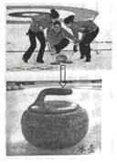
A．冰壶在滑行过程中动能保持不变
B．冰壶离开运动员的手后，运动员不再对它做功
C．冰壶底面磨得平滑是为了减小滑行时的摩擦力
D．冰壶离开运动员的手后能继续前进是因为冰壶具有惯性

23.（2015浙江衢州，第13题）考试时，许多同学有一个不良习惯，将笔放在手指上不停地转圈，笔会经常掉到地面或桌面上发出噪声。下列说法正确的是（ ）
A．笔在下落过程中不受力的作用
B．笔停在静止的手指上时受到平衡力作用
C．笔在手指中拨动是时才会连续转圈，说明力是维持物体运动的原因
D．手指不拨动笔，笔也会在手指上继续转动一段时间，说明笔与手指间不存在摩擦力

24.（2015浙江丽水，第11题）第二届世界青年奥运会于2014年8月在南京举行，庆元县年仅15岁的吴琳俐在T293级女子帆板比赛中荣获冠军。下列分析正确的是( )
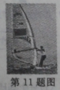
A.帆板静止在水面时没有惯性
B.帆板前进时以水为参照物运动员是静止的
C.帆板受到的浮力大于帆板和运动员受到的重力
D.风力使帆板由静止变运动说明力能改变物体的运动状态

25.（2015广东汕尾，第3题）去年，韩国“岁月号”客轮在前往济州岛途中突然急转，装载的货物发生偏移，导致客轮侧翻。客轮急转时装载的货物发生偏移的主要原因是（ ）
A．货物的重力变小 B．货物具有惯性
C．货物受到的摩擦力消失 D．货物受到平衡力的作用

26.（2015浙江义乌、绍兴，第10题）小明游玩了意大利比萨斜塔后，买了一个模型。当模型塔静止在水平桌面上时（如图），小明对模型塔分析不正确的是( )
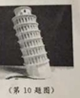
A.倾斜的塔不受到桌面对它的摩擦力
B.以跑动的小狗为参照物塔是运动的
C.塔受到桌面对它的支持力竖直向上
D.塔对桌面的压力和桌面对塔的支持力是一对平衡力

27.（2015湖北宜昌，第1题）正在地面上滚动的足球，如果它收到的外力同时消失，那么它将 ( )
A.立即停下来 B.慢慢停下来 C.做匀速直线运动 D.改变运动的方向

28.（2015湖北宜昌，第3题）鲁迅的社戏中有这样的描写“漆黑的起伏的连山，仿佛是踊跃的铁的兽脊似的，都远远地向船尾跑去了…”其中“山…向船尾跑去了”所选的参照物是 ( )
A .山 B .船 C .流水 D .河岸

29.（2015湖北宜昌，第6题）下列给出的现象中，物体运动状态没有发生改变的是( )
A 苹果从树上落下 B 汽车匀速转弯
C 人造卫星绕地球匀速转动 D 货物被起重机吊起匀速上升

30.（2015湖北宜昌，第10题）体育课上，同学们进行爬竿比赛，某同学沿竖直的硬竿匀速向上爬，该同学受到的力中与他所受重力相平衡的力是( )
A 摩擦力 B 拉力 C 臂力 D 压力

31.（2015湖北武汉，第13题）如图所示，跳水运动员站在跳板上静止不动。下列说法正确的是( )
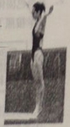
A.跳板被压弯说明力可以改变物体的运动状态
B.跳板被压弯说明力可以改变物体的形状
C.跳板对运动员的支持力和运动员对跳板的压力是一对平衡力
D.运动员对跳板的压力和运动员所受的重力是一对平衡力

32.（2015山东临沂，第14题）木块竖立在小车上，随小车一起以相同的速度向右作匀速直线运动，不考虑空气阻力，下列分析正确的是（ ）
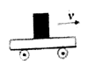
A．小车的运动速度增大，则它的惯性和动能也随之增大
B．小车受到阻力突然停止运动时，那么木块将向左倾倒
C．小车对木块的支持力力与木块的重力是一对平衡力
D．木块对小车的压力与小车对木块的支持力是一对平衡力

33.（2015湖南娄底，第7题）下列有关学习、生活中的物理知识，其中正确的说法是( )
A．学校足球课上，踢出去的足球，继续向前运动，是因为受到惯性力的作用
B．娄底高铁南站站台上设置有安全线，主要目的是为了给旅客排队上车用的
C．包饺子时捏出漂亮的花边，是力改变了物体的形状
D．书本静止在课桌上，是因为书本受到的重力与书本对桌面的压力平衡

34.（2015山东泰安，第12题）下列现象中，没有利用惯性的是( )
A．跳远运动员助跑一段距离才起跳
B．苹果熟了，从树上落向地面
C．掷出去的铅球在空中继续向前飞行
D．上岸后的鸭子，振动翅膀，将水抖掉

35.（2015广东省，第4题）关于惯性现象的解释：①行驶的汽车关闭发动机后还能行驶一段距离是因为汽车受到惯性力作用；②跳远运动员助跑起跳是为了增大惯性；③小汽车配置安全带可以减小惯性带来的危害；④抛出去的实心球还会在空中运行一段距离是因为实心球具有惯性，以上说法正确的是（ ）
A.①② B.②④ C.③④ D.①③

36.（2015广东省，第6题）如题6图所示，人沿水平方向推装满沙子的车，但没有推动，下列说法正确的是（ ）
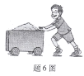
A.人对车的作用力小于车对人的作用力
B.人对车的推力小于地面对车的摩擦力
C.沙子受到的重力与地面对车的支持力是一对平衡力
D.人对车的推力与地面对车的摩擦力是一对平衡力

37.（2015湖北荆州，第21题）如图所示，弹簧测力计下挂着铁块P，其正下方的水平地面上放着一块条形磁铁Q，P和Q均处于静止状态．已知P和Q的重力分别为G和3G，若弹簧测力计的示数为2G，则下列说法正确的是（ ）
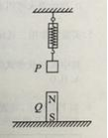
A．P对弹簧测力计的拉力大小为G
B．P对Q的吸引力和Q对P的吸引力是一对平衡力，大小均为G
C．P对Q的吸引力和地面对Q的支持力大小分别为G和2G
D．弹簧测力计对P的拉力和Q对P的吸引力是一对平衡力，大小均为2G

38.（2015四川泸州，第12题）小轿车已进入千家万户， 以下关于小轿车的说法中正确的是 ( )
A.座位上的安全带又宽又软是为了增大对人体的压强
B.小轿车行驶时要系好安全带。这是为了防止惯性带来的危害
C.车窗打开时。遮阳的窗帘总是往外飘。是因为窗外空气流速大压强小
D.用水来冷却小轿车的发动机是因为水的比热容小，且容易获取

39.（2015湖北襄阳，第6题）小明乘坐公交汽车时，站在离车门较近的位置而且双手没有扶任何物体，为了避免汽车启动时摔倒，他应将身体 ( )
A．保持直立 B．向汽车运动方向倾斜
C．向汽车运动的反方向倾斜 D．任何站姿都可以
40.（2015湖南岳阳，第5题）用弹簧测力计拉着木块在水平面上匀速运动，保持弹簧测力计示数稳定，则（ ）
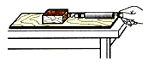
A． 木块受到的拉力大于摩擦力
B． 木块相对弹簧测力计是运动的
C． 木块受到的重力和水平面对木块的支持力是一对平衡力
D． 在木块上放一钩码后，继续拉动木块匀速运动，弹簧测力计示数变小

41.（2015湖北黄石，第34题）下列关于牛顿第一定律的叙述正确的是( )
A．牛顿第一定律是直接由实验得出的；
B．牛顿第一定律是没有事实一句凭空想象的；
C．牛顿第一定律是牛顿总结了伽利略等人的研究成果，概括出的一条重要规律；
D．牛顿第一定律认为物体没有惯性

42.（2015湖北黄石，第40题）小东在百米赛跑中第1秒通过的路程是3米，第2秒通过的路程是5米，第3秒通过的路程是7米，则他在这3秒内( )
A．前2秒内的平均速度为5m/s；
B．后2秒内的平均速度为6m/s；
C．3秒内的平均速度为7m/s；
D．最后1秒内的平均速度为5m/s

43.（2015湖南郴州，第8题）关于惯性，下列说法正确的是（ ）
A.静止的物体没有惯性 B.运动的物体没有惯性
C.太空中的物体没有惯性 D.一切物体都有惯性

44.（2015北京，第17题）下列说法中正确的是( )
A.如果苹果在下落的过程中，速度越来越大，则苹果受力是不平衡的
B.将水桶从地面上提起来，手对水桶的作用力大于水桶对手的作用力
C.木箱静止在地面上，木箱对地面的压力与木箱所受的重力大小相等
D.沙狐球离开手后，在水平台面上滑行越来越慢，是由于沙狐球受到阻力作用

45.（2015山东潍坊，第12题）如图所示，锤子的锤头变松了，人们常用撞击锤柄下端的方法使锤头紧套在锤柄上．则下列说法正确的是( )
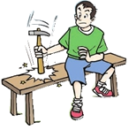
- 锤柄下端受到撞击时，锤柄先停止运动
- 锤柄下端受到撞击时，锤头先停止运动
- 这利用了锤头的惯性，锤头质量越大越容易套紧
- 这利用了锤头的惯性，锤头质量越小越容易套紧

46.（2015山东莱芜，第8题）如图所示，长方体木块M放在水平桌面上，木块m放在木块M上面，在水平拉力F作用下一起向左做匀速直线运动，空气阻力不计，下列判断正确的是( )
A.水平拉力F和木块M从受到的摩擦力大小相等
B.木块m受到方向向左的摩擦力
C.木块M受到的重力和地面对木块M的支持力是一对平衡力
D.若突然撤去水平拉力F，木块m将向右倾倒
47.（2015河北省，第19题）汽车紧急刹车过程中，会在公路上留下车胎的擦痕，下列说法正确的是（ ）
A.擦痕是由于刹车后摩擦增大造成的
B.擦痕越长，说明车的惯性一定越大
C.汽车刹车过程中，其惯性越来越小
D.刹车能使汽车迅速停下来，说明力是维持物体运动的原因

48.（2015江苏盐城，第5题）掷实心球是中考体育加试的必考项目.对于空中运动的实心球来说（ ）
A.由于惯性，运动状态不变
B.不受力作用，运动状态不变
C.由于重力作用，运动状态发生改变
D.受到推力作用，运动状态发生改变

49.（2015河南省，第13题）图7为小强打篮球时的情景，下列说法中正确的是【 】
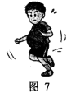
A．篮球表面凹凸不平的花纹是用来增大压力的
B．相对于在空中飞行的篮球，篮球筐是静止的
C．投入篮筐的篮球在空中下落时，势能主要转化为动能
D．篮球抛出后仍能向上运动，是由于受到了惯性的作用

50.（2015湖南株洲，第7题）练习移动射击时，竖直安装并固定一圆形靶，靶的水平和竖直直径将靶面分成四个区域，如图所示。当水平向右平行于靶面运动的汽车经过靶时，车上的运动员枪口对准靶心并立即射击，子弹可能落在( )
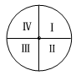
A．Ⅰ区 B．Ⅱ区 C．Ⅲ区 D．Ⅳ区

51.（2015山东枣庄，第6题）在汽车刹车时，坐在车里的乘客会向前倾倒。这种现象可以用以下四句话来解释①乘客猝不及防，向前倾倒。
②汽车很快停止运动，乘客下半身也很快随车停止运动。
③乘客上半身由于具有惯性，仍然向前运动。
④坐在车里的乘客随汽车向前运动，司机发现情况立即刹车。
以上四句话最合理的排列顺序是( )
A.④①②③ B.④②③① C.④③②① D.④②①③

52.（2015江苏常州，第10题）如图所示，在粗糙程度相同的地面上，手推木块向右压缩弹簧；释放木块，木块沿水平地面向左运动；离开弹簧后，木块运动到某一位置停下．下列说法中正确的是( )
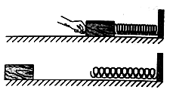
A．木块在弹簧恢复原状过程中，所受弹力变大
B．木块离开弹簧后，受到的滑动摩擦力变大
C．木块离开弹簧后能继续运动，是因为它有惯性
D．弹簧恢复原状过程中，弹性势能变大

53.（2015陕西，第5题）下列与体育运动有关的描述正确的是( )
A.初中学生50m跑步测试成绩一般是30秒
B.在运动鞋底做有花纹是为了增大摩擦
C.掷出的铅球，在下落过程中，动能转化为重力势能
D.踢足球时，脚对球的作用力和球对脚的作用力是一对平衡力

54.（2015福建厦门，第16题）16.用细绳系住厚度不均匀的木板的O处，木板恰好处于静止状态，且上表面保持水平。如图10所示，两玩具车同时从O点附近分别向木板的两端匀速运动，要使木板在此过程始终保持平衡，必须满足的条件是( )
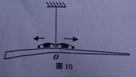
A.两车的质量相等 B.两车的速度大小相等
C.质量较小的车速度较大 D.两车同时到达木板两端

55.（2015广东深圳，第19题）如图所示，放在光滑滑板车上的木块和滑板车一起向右做匀速直线运动，不计空气阻 力，则( )
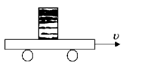
A.如果以滑板车为参照物，木块是运动的
B.滑板车的运动速越大，它的惯性越大
C.滑板车突然停止，木块会继续向右运动
D.木块受到的重力和支持力是相互作用力

56.（2015江苏宿迁，第6题）下列说法正确的是( )
A．空中飞行的飞机，受到的升力就是空气对它的浮力
B．静止在水平地面上的足球，受到的重力与地面的支持力相互平衡
C．静止的物体没有惯性
D．风吹树摇，风停树静，说明力是物体运动的原因
57.（2015广安友谊自招，第9题）9. 如图所示，水平地面上放置相同材料制成的四个木块，其中两个质量为m的术块间用不可伸长的水平轻绳相连，下面两个木块质量分别为2m和3m。现用水平拉力F拉其中一个质量为3m的木块，使四个木块一同水平向右匀速运动，则（ ）
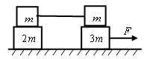
A. 质量为3m的木块与地面间的摩擦力为4F/7
B. 质量为2m的木块与地面间的摩擦力为F/2
C. 轻绳对m的拉力为3F/7
D. 轻绳对m的拉力为F/2

58.（2015山东烟台，第8题）如图6所示，用水平拉力F拉动物体A在水平地面上匀速运动，物体B静止不动，下列关于A对B的摩擦力及弹簧测力计的示数情况说法正确的是（不计绳和弹簧测力计重）（ ）
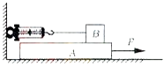图6
A．A对B的摩擦力的方向水平向左
B．弹簧测力计的示数大于A对B的摩擦力
C．弹簧测力计的示数等于A对B的摩擦力
D．弹簧测力计的示数小于A对B的摩擦力

59.（2015新疆维吾尔，第5题）下列各图中的两个力，彼此平衡的是（ ）
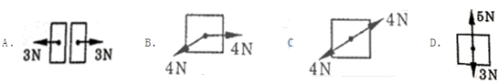

二、填空题
1．（2015重庆A卷，第11题）重庆高速路网全面推行区间测速以来，车辆超速行驶得到了一定遏制。如图7所示，一辆小汽车进入测速路段后，乘客发现测速提示牌往后退，他是以 为参照物。测速设备测得小汽车在通过9.45km的测速区间用时270s，其平均速度为 km/h。根据该路段限速100km/h的规定，该车驾驶员受到了相应处罚。
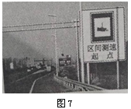
答案：汽车（自己） 126

2.（2015广东广州，第16题）小球在没有空气阻力的情况下，沿无摩擦轨道运动
（1）如图16所示，小球从A点静止释放，小球到达C点时速度是否为零？___________
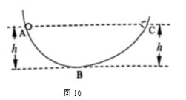
（2）将轨道BC段改为水平，如图17所示，小球仍从A点静止释放，小球经过M点时的机械能大于、小于还是等于其在A点的机械能？____________. 以小球经过M点时计时起点，大致画出小球在MN段运动的速度--时间图像.
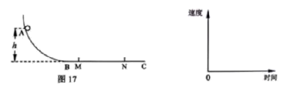
答案：（1）是 （2）等于 如图所示
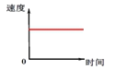

3.（2015山东德州，第16题）图11甲是商场里常用的垂直电梯和自动扶梯。图11乙记录了小强乘坐电梯的S-t图像，则他搭乘垂直电梯受到的支持力 搭乘自动电梯受到的支持力（选填“大于”、“小于”或“等于”）；当随自动扶梯到达扶梯口时，若不小心，则会由于 向前倾倒
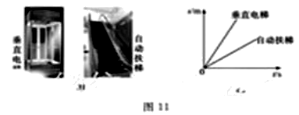
【答案】等于 惯性

4．（2015四川乐山，第42题）小刚在立定跳远起跳时，用力向后蹬地，就能获得向前的力，这是因为物体间力的作用是__▲_的。离开地面后，由于__▲_，他在空中还能继续向前运动。
【答案】相互 惯性

5.（2015浙江杭州，第9题）（6分）经测定，某志愿者的刹车反应时间（即图中“反应过程”所用时间）是0.4s。在某次试验中，该志愿者驾车以72km/h的速度在实验场的水平路面上匀速行驶，从发现情况到汽车停止，行驶距离33m，则经过 m距离后汽车才开始减速；若志愿者边打电话边驾车，以72km/h的速度在试验场的水平路面上匀速行驶，在发现情况到汽车停止，行驶距离39m，此时志愿者的刹车反应时间是 s。由此研究可知，驾驶员驾驶时打电话，驾驶员的刹车反应会 。（选填“变快”、“变慢”或“不变”）
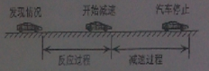
答案：（1）8 （2）0.7 （3）变慢

6.（2015山东滨州，第17题）在平直的地面上，一个人用20N的水平方向拉力，拉动小车向东做匀速直线运动，小车所受阻力的大小等于 N，阻力的方向向 （选填“西”或“东”）。
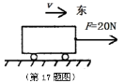
【答案】20 西

7.（2015上海，第10题）5 月31 日，中国运动员苏炳添在国际百米大赛中跑出了9 秒99 的成绩，成为首位跑进10 秒的中国人。起跑时他用力蹬助跑器后飞速冲出，说明力可以改变物体的 。在冲过终点减速的过程中，他的惯性 ，动能 。（后两空均选填“增大”、“不变”或“减小”）
答案：运动状态 不变 减小

8.（2015湖南常德，第20题）小明同学骑自行车上学的路上遇事紧急刹车后，自行车由于
还会继续前进一段距离才能停下，在刹车的过程中，是通过增大 的方法来增大摩擦力。
【答案】惯性 压力
9.（2015年浙江温州，第23题）“牛顿第一定律”的形成，经历了伽利略、笛卡尔和牛顿等科学家不断完善的过程。
（1）伽利略经过下图所示的实验和推理得出结论：如果没有摩擦阻力和空气阻力的影响，在水平面上运动的物体将会一直运动下去。结合伽利略的结论写出图中各实验和推理的先后顺序： 。（用字母表示）
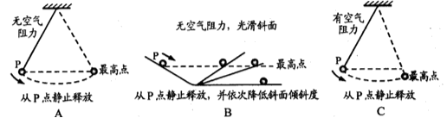
（2）笛卡尔在伽利略观点的基础上进一步完善：如果运动中的物体没有受到力的作用，它将继续以同一速度沿直线运动，既不停焉也不偏离原来的方向。牛顿在他们研究的基础上提出了“牛顿第一定律”。相对于“牛顿第一定律”，笛卡尔的观点有什么不足？
。
答案：（1）CAB （2）没有涉及静止物体的运动规律

10.（2015甘肃武威，第10题）如图所示，一个重为40N的物体放在水平地面上，在水平向右的10N的拉力作用下，沿水平面各右做匀速直线运动，运动过程中物体受到滑动摩擦力f= N。
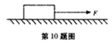
答案：10

11.（2015湖南岳阳，第13题）弦的箭由于具有 要保持原来的运动状态还会继续前行；越尖的箭头越容易射穿目标，是因为箭头越尖对目标的压强 （选填“大”或“小”）。
【答案】惯性，大。

12.（2015江苏淮安，第12题）宋代诗人陈与义乘船出游时曾写下一首诗：“飞花两岸照船红，百里榆堤半日风，卧看满天云不动，不知云与我俱东。”其中“云不动”、“云与我俱东”分别是以_______、_______（选填“榆堤”或“船”）为参照物。
答案：船 榆堤

13.（2015江苏淮安，第17题）如图所示，将铅笔水平挤压在两手指之间，按笔尖的手指较疼，说明。压力大小相同时，受力面积越小，压力的作用效果越______（选填“明显”或“不明显”）。铅笔静止时，两手指对铅笔的压力是____________（选填“相互作用力”或“平衡力”）
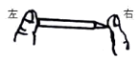
答案：明显 平衡力

14.（2015山东莱芜，第20题）如图是足球比赛中的一个场景，其中涉及到很多物理知识.请你结合足球比赛的实际现状，仿照提供的示例，写出其中涉及到的两个不同的物理知识。
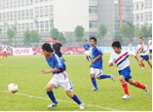
示例:踢球时，脚感觉疼一球与脚之间的作用力是相互的。
（1）
（2）
【答案】球离开脚后继续运动---球具有惯性
球滚动一段时间后停下来-----球受摩擦力，力改变运动状态

15.（2015山东威海，第11题）如图8是研究牛顿第一定律的实验示意图，每次让小车从斜面同一高度由静止开始滑下，是为了使它在下列三种不同平面上 ，平面越光滑，小车受到的摩擦力越小，速度减小得越慢，由此推理可知；如果小车所受的摩擦力为零，小车将以 的速度永远运动下去．
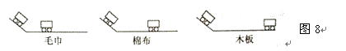
【答案】开始运动的速度相同 恒定不变（或相同）
16.（2015湖北鄂州，第26题）2014年6月18日武石城际铁路正式开通，它是武汉城市圈内一条连接武汉市与鄂州市、黄石市的快速城际铁路，是湖北省重要的经济走廊。铁路线全长95km，动车直达运行时间仅为30min，则全程的平均速度可达 km/h。为了节能，车靠站前可采用“再生制动”的方法：在车速逐渐减到90km/h的过程中，不采用机械刹车，而是关闭电源，由于动车具有 仍将继续行驶，带动电机逆向发电，把动车的 能转化为电能输入电网。
【答案】190 惯性 机械（动）

17.（2015天津，第15题）“重型载重汽车装有多个车轮，是为了 （选填“增大”或“减小”）对路面的压强；行驶的汽车急刹车时，司机身体会前倾，是由于他具有 。
【答案】减小 惯性

18.（2015海南省，第14题）足球运动员起脚射门，足球离脚后由于 还能继续飞向球门；守门员飞身将球扑住，说明力能改变物体的 。
【答案】惯性 运动状态

19.（2015江苏盐城，第18题）小华用如图所示装置探究阻力对物体运动的影响，实验中每次让小车从斜面 （相同／不同）高度由静止释放，先后让小车在棉布、木板、玻璃上运动，记录小车运动的 ，进一步推理，如果没有阻力，运动的小车将保持 （匀速直线运动／静止）状态.
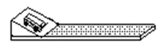
答案：相同 路程 匀速直线运动

20.（2015黑龙江哈尔滨，第44题）如图是冰壶比赛的情景．冰壶对冰面的压力是150N，与冰面的接触面积是0.03cm²，则冰壶对冰面的压强为 Pa.冰壶被掷出后仍能向前运动，是因为冰壶具有 ，且受阻力小，运动状态改变慢.
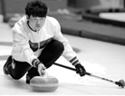
【答案】5×10³ 惯性

21.（2015河南省，第7题）如图5所示，物体在重力、支持力和摩擦力作用下，沿足够长的水平面向右做减速直线运动。假设物体运动时，重力突然消失，请推断物体的运动情况将是： ，简要说明你的推理过程： 。
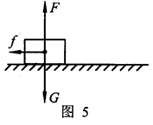
答案：水平向右匀速运动 当重力消失时，物体所受支持力消失，摩擦力也同时消失。运动物体不受力时，将向右做匀速运动

22.（2015湖南株洲，第17题）蜂鸟是唯一能够在空中悬停和倒飞的鸟类。如图表示一只蜂鸟正在吸食花蜜，此时，以花枝为参照物，蜂鸟是 的，空气对蜂鸟的作用力的方向 。
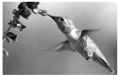
【答案】静止，竖直向上

23.（2015陕西，第25题）小强行走时被石块绊了一下，身体向前倾倒。对此情景合理的解释是：小强原来相对于地面是 的，当他的 （选填“脚”或“上身”）的运动状态突然改变时，他的 （选填“脚”或“上身”）由于惯性仍保持原来的运动状态。
答案：运动 脚 上身
24.（2015黑龙江齐齐哈尔，第24题）如图所示，小明用20N的水平推力推静止在水平地面上的小车，但没有推动，小车受到的摩擦力 （选填“大于”、“小于”或“等于”）20N，如果此时小车受到的外力都同时消失，小车将处于 状态。
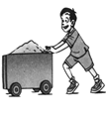
【答案】等于 静止

25.（2015湖南怀化，第24题）24．私家车现在逐步进入家庭，交通法规定，驾驶员及乘客必须系好安全带，这是为了防止汽车紧急刹车或碰撞时，驾乘人员由于 ，身体会向前飞出而发生严重交通事故。在砂石路上，汽车开过后尘土飞扬，那是驶过时空气流速变大，造成局部空间压强 （填“增大”或“减小”），从而把尘土卷起来。
答案：惯性 减小

26.（2015湖南怀化，第25题）25．如图所示，一小车在一水平拉力F作用下沿水平面做匀速直线运动，如果知道物体受到的摩擦力是12N，则水平拉力F的大小是 N，如果某一时刻起，小车所受的所有力全部消失，那么这辆小车将 （选填“会”或“不会”）继续做匀速直线运动。
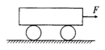
答案：12 会

27.（2015云南昆明，第10题）10.用头顶出去的足球仍能继续运动，是由于足球具有 ；足球最终落回地面，说明力可以改变物体的 ；在足球下落过程中，足球的重力势能减小 ，动能 。
答案：惯性 运动状态 增大

28.（2015云南昆明，第15题）15.起重机的钢绳吊着5000N的重物，先以0.5m/s的速度匀速上升，后静止在空中，再以1m/s的速度匀速下降，在这三个运动状态下，钢绳对重物的拉力分别为、、，则 （填“>”、“<”或“=”）。
答案：= =

29.（2015甘肃平凉，第10题）如图所示，一个重为40N的物体放在水平地面上，在水平向右的10N的拉力F作用下，沿水平面向右做匀速直线运动，运动过程中物体受到摩擦力f= N
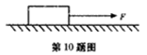
【答案】10

30.（2015辽宁沈阳，第14题）<<沈阳市校车安全管理办法>>规定校车应全部安装座椅安全带，这是为了防止急刹车时学生因具有_ _，身体前倾而受到伤害。校车的动力来自内燃机，在图9所示的示意图中，图_ _表示的是四冲程内燃机的吸气冲程。
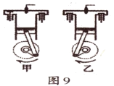
【答案】惯性 甲

31.（2015黑龙江龙东，第21题）骑自行车远足，因其节能、环保、时尚，已经深受同学们喜爱，如图所示是自行车的一部分结构图，用力刹车时是采用 的方法增大摩擦力；刹车后自行车不能立即停下来，是由于自行车具有 。
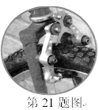
【答案】增大压力 惯性
三、简答题
1.（2015年山东济南，第41题）随着人们生活水平的不断提高，汽车已成为寻常百姓家里的代步工具，小丽的爸爸用汽车送她上学，走到学校附近的路口，向左来了一个急转弯.小丽顿时产生被向右甩出的感觉。请用惯性的知识解释这一现象。
答： 。
答案：小丽和车本来是向前运动的，急转弯时，车向左运动的，而小丽由于具有惯性，会继续保持原来的运动状态，所以会有“被向右甩出”的感觉。

2. （2015福建厦门，第23题）23.安装在车辆前挡风玻璃上的行车记录仪，可以拍摄记录车辆行驶途中的影像，以保存证据，还原真相。在一次A、B两车追尾相撞交通事故中，交警调阅A车行车记录仪，看到道路前方正常行驶的车子纷纷“倒退”。突然发现B车超车变向，并绕到A车前方后却又放缓车速，即恶意别车。A车避让不及，追尾相撞，如图14所示。请用物理知识回答发下问题：
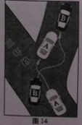
（1）如何理解“道路前方的车子纷纷‘倒退’”？
（2）为什么恶意别车容易造成追尾相撞的交通事故？
答案：（1）前方车辆相对A车速度较慢，以A车上的行车记录仪为参照物，可以观察到前方的车子相对A车纷纷“倒退”。（2）恶意别车时，前方车辆的速度和方向突然发生改变，占用了后方车辆前进的道路，后方车辆由于惯性要保持原来的运动状态，无法及时停住，容易造成追尾相撞事故。
四、实验探究题
1.（2015湖南长沙，第33题）为了模拟研究汽车超载和超速带来的安全隐患，小亮同学设计了如图甲、乙、丙所示的探究实验。将A、B、C三个小球先后从同一装置，高度分别为h_{A}、h_{B} 、h_{C}的位置滚下（m_{A}=m_{B}<m_{C},h_{A}=h_{C}>h_{B}），推动小木块运动一段距离后静止，请你对以下问题进行解答：
（1）选择甲、丙两图所示实验进行比较，是用来研究 带来的安全隐患。
（2）选择甲、乙两图所示实验进行比较，可以得到的结论是 。
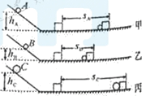
答案：（1）超载 （2）质量相同时，速度越大，安全隐患越大

2.（2015上海，第24题）如图13(a)、(b)所示，某小组同学以硬纸板为研究对象，利用弹簧测力计、细线等器材进行实验，该小组同学是在做“探究 实验”。按图13(a)所示进行实验操作时，应在硬纸板处于 状态下读取测力计的示数；按图13(b)所示进行实验操作时，放开硬纸板前，
应使两测力计的示数 ，两细线对硬纸板拉力的方向 。
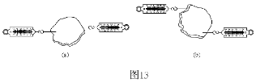
答案：二力平衡的条件 静止 相等 相反
3.（2015年浙江温州，第28题）小明发现，高空坠物下落越来越快，而跳伞运动员利用降落伞却能安全着地。空中下落的物体，其最大速度与什么因素有关呢？为了研究这一问题，小明在老师的帮助下进行如下实验：
（1）取相同型号、质量为m的纸杯10个，按如图所示分成A、B、C、D四组。
（2）将A组纸杯在一定高度、底部向下静止释放，让其自由下落，并用仪器记录下落过程中的速度。
（3）分别用B、C、D组纸杯重复步骤（2）。
（4）记录并整理相关数据如下表。
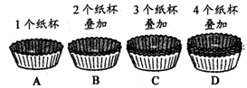
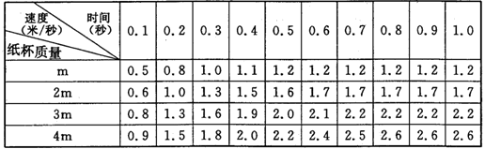
（1）实验中应将叠加的纸杯尽量压紧，目的是为了控制什么变量尽可能相同？ 。
（2）本实验的结论是： 。
（3）某同学分析实验数据后，认为“纸杯下落的最大速度越大，其所受的最大空气阻力也越大”，请说明其依据： 。
答案：（1）形状（表面积） （2）相同条件下，纸杯质量越大，下落的最大速度越大（其他合理表述也可） （3）纸杯重力越大，其最大速度也越大；纸杯匀速运动时，所受最大空气阻力等于重力。因此下落的纸杯最大速度越大，其所受最大空气阻力也越大（其他合理答案也可）

4.（2015湖南娄底，第18题）甲同学用如图所示的实验装置探究阻力对小车运动的影响。他在水平桌面上分别铺上毛巾、棉布、木板，让小车从斜面上的同一位置由静止滑下，在水平面上分别标记出小车停下的位置。
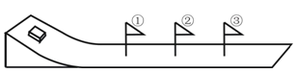
（1）标记③是小车在 表面上停下的位置。
（2）分析可知：水平表面越光滑，小车受到的阻力越小，速度减小得越 。（选填“快”或“慢”）推理可知：运动小车如果不受阻力作用，它将以恒定不变的速度永远运动下去。
（3）乙同学用此装置让同一小车从不同高度处滑下，均在铺有木板的水平面上滑行，发现高度越高，小车在水平面上滑行距离_____，由此可知：小车重力势能的大小与小车所处______有关。
【答案】（1）木板 （2）慢 （3）越远（越长）；高度

5.（2015山东泰安，第31题）物体只在重力作用下由静止开始下落的运动，叫做自由落体运动，这种运动只在没有空气的空间才能发生，在有空气的空间，如果空气阻力相对物体的重力比较小，可以忽略，物体的下落也可以近似地看作自由落体运动。
（1）为了探究自由落体运动时间与哪些因素有关，物理学习研究小组（一）提出了如下猜想：
猜想一：物体下落的时间与物体的材料有关；
猜想二：物体下落的时间与物体的质量有关；
猜想三：物体下落的时间与物体下落的高度有关。
为验证猜想的正确性，小组同学用6个金属球做了一系列实验，实验数据记录如下：
实验序号 | 材 料 | 质量（g） | 下落高度(m) | 下落时间(s)
1 | 铁 球 | 50 | 10 | 1.43
2 | 铝 球 | 50 | 10 | 1.43
3 | 铜 球 | 50 | 10 | 1.43
4 | 铝 球 | 50 | 15 | 1.75
5 | 铜 球 | 80 | 20 | 2.02
6 | 铁 球 | 80 | 10 | 1.43
①为了验证猜想一，应比较实验序号为_____、_____和_____的实验数据；分析可知，物体下落的时间与物体的材料 （选填“有关”或“无关”）。
②为了验证猜想二，应比较实验序号为_____和_____的实验数据；分析可知，物体下落的时间与物体的质量 （选填“有关”或“无关”）。
③为了验证猜想三，应比较实验序号为_____和_____的实验数据；分析可知，物体下落的时间与物体下落的高度 （选填“有关”或“无关”）。
（2）物理学习研究小组（二）也对这个问题进行了研究，他们让质量相等的铁球和纸团同时从同一高度由静止开始下落，他们发现两者下落时间不相等，原因是： 。
（3）下图甲是某实验小组绘制的金属球由静止自由下落的高度h与时间t关系图象；则，图乙中描述重力对该球做功W与时间t关系的四种图象中，正确的图象是 。
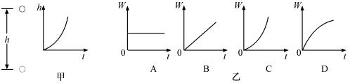
答案：（1）①1 2 3 无关 ②1 6 无关 ③2 4 有关 （2）纸团受到阻力较大 （3）

6.（2015四川遂宁，第21题）（6分）在“探究力和运动的关系”的实验中，让木块由静止开始沿斜面滑下，木块在三种不同水平面上运动一段距离后分别停留在如图所示的位置。

（1）实验需要木块进入不同的水平面有相同的初速度，则木块应从同一斜面 开始下滑。
（2）木块进入水平面后，在运动过程中受到的一对平衡力是 。
（3）实验结论：平面越光滑，木块受到的阻力越小，速度减小得越 。
（4）推论：如果木块在水平面受到的阻力为零，木块将 。
（5）探究过程中主要采用了科学推理法和 两种研究方法。
（6）在此实验所给器材基础上，添加一个小铁球，运用这些器材一定可探究的是
A．物体动能大小与质量是否有关
B．物体动能大小与速度是否有关
C．A、B都可探究
答案：（1）同一高度 （2）重力和支持力 （3）慢 （4）匀速直线运动 （5）控制变量法 （6）B

7.（2015江苏淮安，第25题）（5分）为研究小物块在足够长斜面上的运动规律，小物块每次均从斜面上A点有静止释放，沿斜面向下运动，利用秒表和刻度尺测出其运动时间和通过的路程，记录的数据如下表。
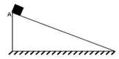
从A点开始计时的  时间t/s | 0 | 1 | 2 | 3 | 4 | 5
从A点开始的路程  s/cm | 0 | 4.00 | 16.00 | 36.00 | 64.00 | 100.00
相应的平均速度  v/(cm*s⁻¹) |  | 4 | 8 | 12 | 16
- 物块5s时间内的平均速度为_________cm/s
- 物块做_________（选填“匀速”或“变速”）直线运动
- 实验前，小萌对物块的运动情况作了以下可能猜想：
①物块通过的路程与所用的时间成正比;
②物块通过的路程与所用的时间平方成正比;
③物块通过的平均速度与所用的时间成正比;
④物块通过的平均速度与通过的路程成正比;
根据表格中的数据，你认为上述猜想中正确的是________（选填序号），并推理，物块自A点开始计时的6s时间内通过的路程为_________cm.
答案：(1)20 (2)变速 （3）④ 144

8.（2015江苏无锡，第20题）人们发现汽车在行驶中所受到的空气阻力F，与汽车迎风面积S和汽车行驶速度有关。研究人员通过实验得到有关数据如下表所示．（表l为汽车行驶速度ν =20m/s时空气阻力力F_{f}，与迎风面积S的有关数据，表2为迎风面积S=4.0m²时空气阻力F_{f}与汽车行驶速度v的有关数据）

表1 表2
S/m² | 1.0 | 2.0 | 3.0 | 4.0
F_{f}/N | 103 | 206 | 309 | 412

v/m▪s⁻¹ | 10 | 20 | 30 | 40
F_{f}/N | 103 | 412 | ▲ | 1648

(1)由表1数据可知：汽车行驶速度一定时，空气阻力与迎风面积成_______关系．
(2)表2漏填了一个数据，漏填的数据应为_______N.
(3)汽车在行驶时所受到的空气阻力除了与上述因素有关外，还可能与_______有关．(写出一个因素即可)
答案：（1）正比例 （2）927 （3）气温（风向、空气湿度等）
9.（2015湖北十堰，第38题）38.(1)如图甲，让同一小车从同一斜面的相同高度由静止开始下滑，比较小车在不同水平面上通过的 ，进一步推理可以得出：如果水平面绝对光滑，小车将做 运动。下列用到类似科学推理方法的实验还有 （选填序号）
①用真空罩和闹钟探究声音的传播需要介质
②用细铁屑探究通电螺线管外部的磁场分布
③用弹簧测力计测量物体在水平方向滑动摩擦力的大小
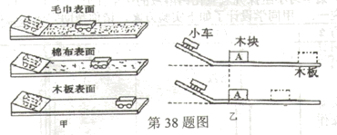
（2）如图乙，让同一小车从同一斜面的不同高度由静止开始下滑，木块A在相同木板上被撞得越远，说明小车的动能越 。实验表明：当 一定时，物体的动能大小与物体的 有关。若木块A两次移动过程中受到的摩擦力分别为f₁、f₂，则f₁ f₂(选填“大于”、“等于”或“小于”)。
答案：（1）距离 匀速直线 ① （2）大 质量 速度 等于

10.（2015四川眉山，第64题）64.为探究“动能大小的影响因素”，科学小组利用斜面、钢球、木块等器材开展了如图所示的活动。
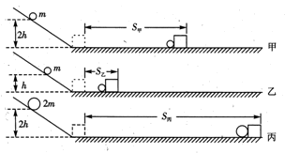
（1）实验中通过比较木块 来判断钢球动能的大小。
（2）在图甲和图丙中，用质量不同的两个钢球从斜面上相同高度自由滚下，目的是使钢球撞击木块时的 相同；比较甲、乙两图，得到的结论是 。
（3）由实验中钢球撞击木块做功，同学们联想到汽车撞击行人出现交通事故的情景，并猜想到交通事故的危害程度与“超载”、“超速”有关。进一步探究，获得了表格内的数据：
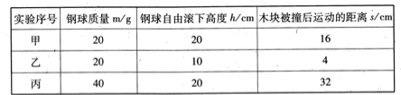
分析表格内的数据可知，利用甲、丙两次实验可验证危害程度与 有关（选填“超载”或“超速”）；在质量和速度两个因素中，对动能影响较大的因素是 ，理由是：
。
答案：（1）移动的距离 （2）速度 质量相同时，速度越大动能越大 （3）超载 速度 物体的动能与物体速度平方成正比

五、计算题
1.（2015浙江湖州，第34题）（6分）匀速直线运动是指在任何相等的时间内通过相等路程的直线运动，匀加速直线运动是指在任何相等的时间内增加相同速度的直线运动，如从静止开始，1秒末的速度是2米/秒，则2秒末的速度是4米/秒，3秒末的速度是6米/秒……
作匀速直线运动的物体在时间t内移动的距离s=vt，在它的v—t图象中（下图1），阴影矩形的边长正好是v和t，可见，做匀速直线运动的物体移动的距离对应着v—t图象中阴影的面积，匀加速直线运动的物体移动的距离也有类似的关系。
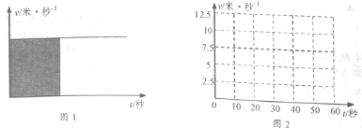
现有一辆汽车在教练场上由静止开始沿平直道路做匀加速运动，在10秒末速度达到 10米/秒．然后以此速度做50秒的匀速直线运动，最后减速慢慢停下。
（1）从汽车由静止开始运动计时，在下图2中做出汽车在1分钟内的v—t图象。
（2）求这1分钟内汽车行驶的距离。
（3）汽车在行驶的过程中，在水平方向上受到使汽车前进的牵引力F₁和阻碍汽车运动的阻力F₂，试分析这一分钟内F₁和F₂的大小关系。
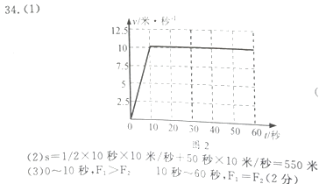
答案：（1）如图所示 （2）550m （3）0—10s,，10—60s,

2.（2015浙江衢州，第31题）随着生活水平不断提高，小轿车走进许多家庭。
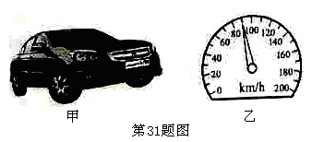

（1）轿车行驶时，汽油机将内能转化为机械能的是 ▲ 冲程。
（2）按图乙所示速度行驶180km约需多少时间？（写出计算过程）
答案：（1）做功 （2）解：已知s=180km，υ=90km/h，则t=s/υ=180km/90km/h=2h

3.（2015湖北宜昌，第30题）宜昌快速公交RRT预计于2015年6月建成试运营，该项目北起夷陵区客运站，南至宜昌东站，全长约24Km，如图是宜昌首批RRT公交样车，根据测算，它全程平均速度约为30Km/h，车辆配备了智能化的车辆调度和信息服务中心，通过GPS全球定位功能，全程跟踪记录并实时传递每台运营车辆的各种信息。
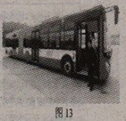
⑴ GPS全球定位系统 （选填“电磁波”或“超声波”）是通过来实时传递信息的。
⑵ RRT从起点夷陵区客运站到宜昌东站需要多长时间？
⑶若RRT在某一路段运行时，先以60Km/h的速度运行60s，停车12s，再以50Km/h的速度运行36s，求RRT在这一路段的平均速度是多少Km/h?
答案：（1）电磁波 （2）0.8h (3)50km/h

